PEDIDO DE PROVIDENCIA Nº______________/2022
Sete Lagoas, 05 Janeiro de 2022

Exmo. Sr. Presidente da Câmara Municipal de Sete Lagoas - MG

A vereadora signatária vem requerer de V. Exa., ouvida a Casa e após tramitação regimental, que seja enviada correspondência ao Exmo. Sr. Prefeito Municipal, solicitando junto ao setor competente o que se segue:

- SOLICITA QUE SEJA FEITO MANUTENÇAO E COLOCADO GRADE DE PROTEÇÃO NO BUEIRO EXISTENTE NA RUA DOMINGOS LOUVERTURI EM FRENTE AO NÚMERO 229, NO BAIRRO SÃO GERALDO.
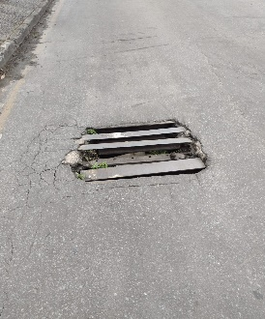
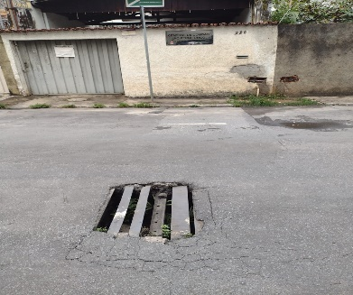

Justificativa – O bueiro em referência está precisando de manutenção e de colocação de grade de proteção. O mesmo conforme foto acima pode causar acidentes conforme o estado que se encontra colocando cada vez mais os transeuntes e animais sob perigo de acidentes graves.



